TỔNG LIÊN ĐOÀN LAO ĐỘNG VIỆT NAM

**TRƯỜNG ĐẠI HỌC TÔN ĐỨC THẮNG**

**KHOA CÔNG NGHỆ THÔNG TIN**



**BÁO CÁO PROPASAL ĐỒ ÁN CUỐI KÌ MÔN ESDC**

**WEBSITE BÁN QUẦN ÁO NAM**

*Người hướng dẫn*: **TS: DƯƠNG HỮU PHÚC**

*Người thực hiện*: **LÊ THỊ MAI - 51800078**

**NGUYỄN XUÂN THỊNH – 51800123**

**NGUYỄN TRƯỜNG AN - 51800002**

Lớp **: 18050202**

Khoá  **: 22**

**THÀNH PHỐ HỒ CHÍ MINH, NĂM 2021**

TỔNG LIÊN ĐOÀN LAO ĐỘNG VIỆT NAM

**TRƯỜNG ĐẠI HỌC TÔN ĐỨC THẮNG**

**KHOA CÔNG NGHỆ THÔNG TIN**



**BÁO CÁO PROPASAL ĐỒ ÁN CUỐI KÌ MÔN ESDC**

**WEBSITE BÁN QUẦN ÁO NAM**

*Người hướng dẫn*: **TS: DƯƠNG HỮU PHÚC**

*Người thực hiện*: **LÊ THỊ MAI - 51800078**

**NGUYỄN XUÂN THỊNH – 51800123**

**NGUYỄN TRƯỜNG AN - 51800002**

Lớp **: 18050202**

Khoá  **: 22**

**THÀNH PHỐ HỒ CHÍ MINH, NĂM 2021**

# MỤC LỤC

MỤC LỤC 1

DANH MỤC CÁC BẢNG BIỂU, HÌNH VẼ, ĐỒ THỊ 2

CHƯƠNG 1 – THÔNG TIN NHÓM 4

CHƯƠNG 2 – TỔNG QUAN 4

2.1 Tổng quan hệ thống 4

2.2 Đặc tả hệ thống 4

CHƯƠNG 3 – LƯỢC ĐỒ PHÂN TÍCH HỆ THỐNG 5

3.1 Sơ đồ usecase 5

3.2 Sơ đồ erd 6

# DANH MỤC CÁC BẢNG BIỂU, HÌNH VẼ, ĐỒ THỊ

**DANH MỤC HÌNH**

Hình 3‑1: Sơ đồ usecase hệ thống 4

Hình 3‑2: Sơ đồ erd 4

**DANH MỤC BẢNG**

# THÔNG TIN NHÓM

Mã nhóm BC: 4

Lê Thị Mai - 51800078

Nguyễn Xuân Thịnh – 51800123

Nguyễn Trường An - 51800002

# TỔNG QUAN

## Tổng quan hệ thống

Bài toán website bán quần áo nam đặt ra các nhiệm vụ cơ bản như sau:

* Quản lý sản phẩm
* Quản lý đơn hàng
* Tổng kết
* Tạo giỏ hàng
* Xem sản phẩm
* Thanh toán

## Đặc tả hệ thống

Website bán quần áo cung cấp dịch vụ 3 đối tượng chính đó là khách hàng, người dùng và admin:

Admin cần phải đăng nhập vào website, admin có quyền thêm, xóa, sửa dữ liệu của sản phẩm, quản lý đơn hàng của khách hàng và thống kế hằng tháng.

Khách hàng có thể thực hiện các tính năng như xem sản phẩm trên website mà không cần tài khoản, để mua được sản phẩm mới thì khách hàng cần phải đăng nhập tài khoản (nếu như chưa có tài khoản thì tiến hành đăng ký) và ấn chọn mua sản phẩm, sản phẩm sẽ được thêm vào giỏ hàng, khách hàng có thể chọn mua nhiều sản phẩm đồng thời sau đó khách hàng vào giỏ hàng để thực hiện các bước đặt mua cho đơn hàng đồ song song đó khách hàng có thể được áp dụng nhiều chương trình giảm giá khuyến mãi khi mua. Sau khi đặt mua thì khách hàng tiến hành thanh toán.

Tính năng tổng kết sẽ tổng hợp toàn bộ doanh thu theo tuần hoặc theo ngày của cửa hàng và có biểu đồ so sánh.

# LƯỢC ĐỒ PHÂN TÍCH HỆ THỐNG

## Sơ đồ usecase

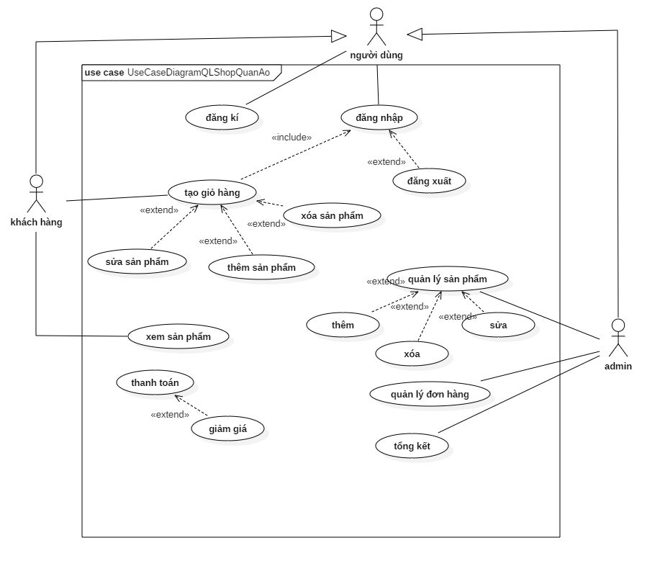

Hình ‑: Sơ đồ usecase hệ thống

## Sơ đồ erd

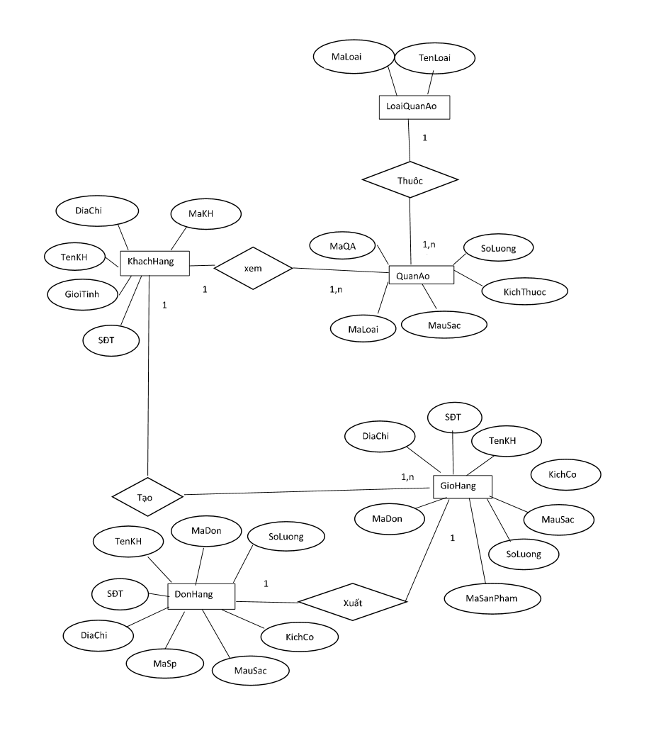

Hình ‑: Sơ đồ erd

## 